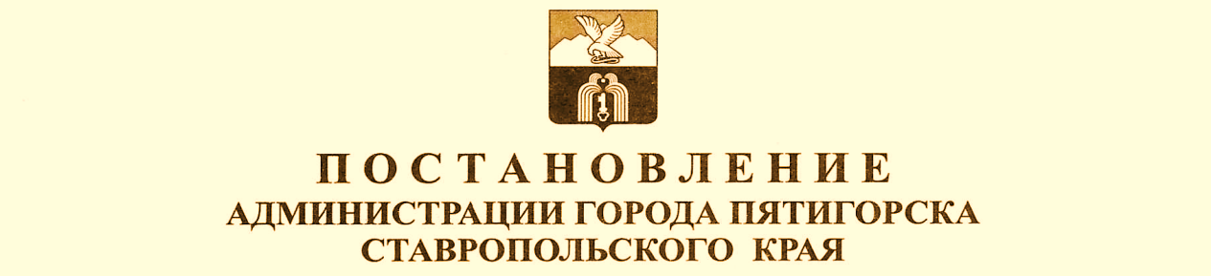
 | г. Пятигорск | №.

О внесении изменений в Устав общества с ограниченной ответственностью «Пятигорский комбинат спецобслуживания», утвержденный постановлением администрации города Пятигорска от 13.08.2024 № 3062 «Об условиях приватизации муниципального унитарного предприятия города Пятигорска Ставропольского края «Пятигорский комбинат спецобслуживания» в III квартале 2024 года»
Руководствуясь Федеральным законом 6 октября 2003 года № 131-ФЗ «Об общих принципах организации местного самоуправления в Российской Федерации», Федеральным законом от 20 марта 2025 года № 33-ФЗ «Об общих принципах организации местного самоуправления в единой системе публичной власти», Федеральным законом от 8 февраля 1998 года № 14-ФЗ «Об обществах с ограниченной ответственностью», Уставом муниципального образования городского округа города-курорта Пятигорска Ставропольского края,-
ПОСТАНОВЛЯЮ:
1. Внести изменения в Устав общества с ограниченной ответственностью «Пятигорский комбинат спецобслуживания», утвержденный постановлением администрации города Пятигорска от 13.08.2024 № 3062 «Об условиях приватизации муниципального унитарного предприятия города Пятигорска Ставропольского края «Пятигорский комбинат спецобслуживания» в III квартале 2024 года», согласно приложению к настоящему постановлению.
2. Директору общества с ограниченной ответственностью «Пятигорский комбинат спецобслуживания» Скрыпнику Н.В. зарегистрировать изменения в Устав в порядке, предусмотренном действующим законодательством.
3. Настоящее постановление вступает в силу на следующий день после дня его официального опубликования в газете «Пятигорская правда» и подлежит размещению на официальном сайте муниципального образования города-курорта Пятигорска (https://pyatigorsk.gosuslugi.ru) в информационно-телекоммуникационной сети «Интернет».
Глава города Пятигорска Д.Ю.Ворошилов
Проект постановления вносит МУ «Управление имущественных отношений администрации города Пятигорска»
Начальник Управления Г.В.Кочетов
СОГЛАСОВАНО:
Заместитель главы администрации города
Пятигорска – начальник Муниципального
учреждения «Управление городского
хозяйства, транспорта и связи
администрации города Пятигорска» И.А.Андриянов

Заместитель главы администрации города
Пятигорска, управляющий делами
Администрации города Пятигорска А.А.Малыгина

Начальник правового управления
администрации города Пятигорска
Данное постановление
является нормативным правовым актом М.А.Келлер

Данное постановление
не является нормативным правовым актом М.А.Келлер

Приложение
к постановлению администрации
города Пятигорска
от _____________ №___________

ИЗМЕНЕНИЯ
в Устав общества с ограниченной ответственностью «Пятигорский комбинат спецобслуживания»

- В раздел «8. ДИРЕКТОР ОБЩЕСТВА», внести следующие изменения:

  - Пункт 8.2. изложить в следующей редакции:
«8.2. Срок полномочий Директора составляет 5 (пять) лет».

Заместитель главы администрации
города Пятигорска, управляющий
делами администрации города Пятигорска А.А.Малыгина

